Byte av hjullager fram
Detta är en beskrivning på hur man byter hjullagret fram på en Saab 9000 i detta fall är bilderna på en 88:ans CC.
Detta är inte så svårt då Saab använder ett hjullager som är en enhet, dock så kan lagret vara dyrt. Jag har i denna beskrivning utelämnat storlek på nycklar och hylsor som behövs då jag inte minns de korrekta storlekarna.
Beskrivning:
Börja med att palla upp bilen ordentligt och skruva av hjulet
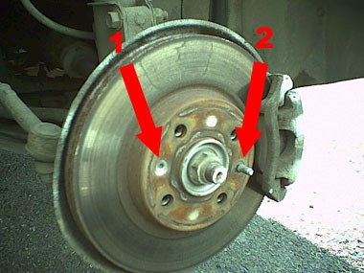
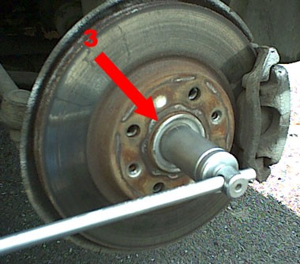
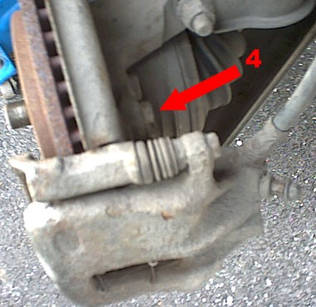
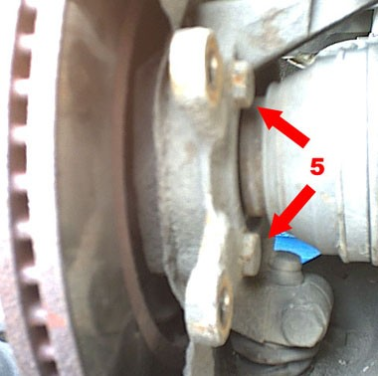
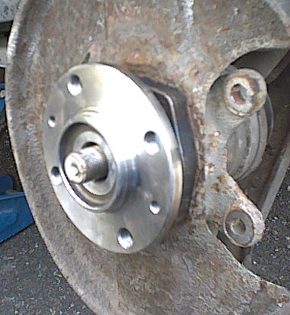
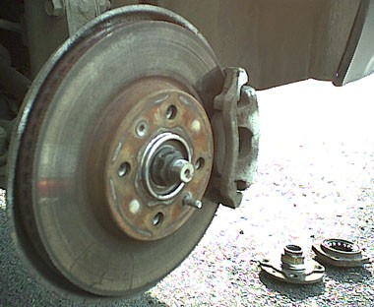
Skruva sedan loss skruven vid pil 1 med hjälp av en Torx nyckel. Gör det samma med pinnen vid pil 2, använd denna gång en vanlig nyckel eller hylsa om det går.
Skruva sedan loss bulten till drivaxeln, se pil 3. Till detta skall man använda en hylsa storlek 32, helst en lång hylsa som på bilden.
Sedan måste man ta bort bromsoket, detta gör man genom att skruva lös bulten vid pil 4. Det sitter även en likadan bult rakt under denna som även den skall tas bort. Var försiktig med oket när du tar bort den och häng inte oket i bromsslangen utan fäst den på något annat sätt under tiden du mekar.
Oftast så sitter bromsskivan fast ganska rejält i hjullagret, det är därför enklast att ta bort skivan och lagret tillsammans och sedan dela på dem. Lätta på bultarna vid pil 5 men skruva inte lös dem helt, det finns även två stycken likadana bultar på andra sidan som även de skall lossas lite. Knacka sedan försiktigt med en hammare på bultarnas huvud så bör lager med bromsskiva sakta lossna. Fortsätt försiktigt med detta tills allt har lossnat. Var försiktig med bromsskivan när du har tagit loss den och knacka försiktigt loss lagret från den.
Montera sedan dit ditt nya lager och drag fast det med de fyra bultarna på baksidan, det bör då se ut som på bilden nedan.
Sedan är det bara att montera dit bromsskivan med hjälp av skruven och pinnen som var vid pil 1 och 2. Sätt tillbaks bromsoket och skruva fast det ordentligt. Nu återstår bara en sak och det är att skruva fast bulten till drivaxeln, dra åt den ordentligt. Så nu bör det återigen se ut som på bilden nedan, på bilden kan mitt gamla lager som föll isär vid demontering även ses.
Klart, bara att ut och köra.
Och som vanligt när man har hållit på med bromsarna, kontrollera att de tar ordentligt.

